**location对象属性图示:**

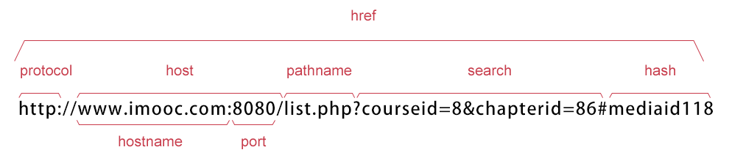

在客户端向服务器发送一个请求时，就需要从url中拿到courseid=8&chapterid=86(查询字符串)，将查询字符串传给后台，得到返回的数据。

在user组件中，给每个用户添加一个关注和分享的连接：

user.vue中：

............................

<template>

<div class='user-list'>

这是user组件

<div>

<router-link :to="'/user/'+item.tip+'/'+item.id" key='index' v-for="item,index in userList">{{item.userName}}</router-link>

</div>

<div class='userInfo' v-if='userInfo'>

<div v-if='userInfo.id' >

<p>年龄：{{userInfo.age}}</p>

<p>性別：{{userInfo.gender}}</p>

<p>愛好：{{userInfo.hobby}}</p>

</div>

</div>

<hr>

<div class="info_list" v-if='userInfo'>

<div v-if='userInfo.id' >

<router-link exact to="?info=follow">它的关注</router-link>

<router-link exact to="?info=share">它的分享</router-link>

</div>

</div>

</div>

</template>

............................

**上面这种方法直接加查询字符串，就能实现，路径会根据不同用户自动匹配。**

**还可以用下面对象的这种方法写：**

<div class="infoList" v-if='userInfo'>

<div v-if='userInfo.id' >

<router-link exact **:to="{path:'',query: {info: 'follow'}}"**>它的关注</router-link>

<router-link exact **:to="{path:'',query: {info: 'share' }}"**>它的分享</router-link>

</div>

</div>

**拿到查询字符串**（以便发送给后台）

在路由信息对象（**$route**）的query中得到

user.vue中：

......................

<div class="infoList" v-if='userInfo'>

<div v-if='userInfo.id' >

<router-link exact :to="{path:'',query: {info: 'follow'}}">它的关注</router-link>

<router-link exact :to="{path:'',query: {info: 'share' }}">它的分享</router-link>

</div>

<div v-if='userInfo.id'>

**{{$route.query}}**

</div>

</div>

......................

**最后默认显示用户的关注信息**（查询字符串）

方法：将查询字符串作为参数传给url

user.vue中：

............................

<div class='user-list'>

这是user组件

<div>

<router-link **:to="{path:'/user/'+item.tip+'/'+item.id,query:{info:'follow'}}"** key='index' v-for="item,index in userList">{{item.userName}}</router-link>

</div>

<div class='userInfo' v-if='userInfo'>

<div v-if='userInfo.id' >

<p>年龄：{{userInfo.age}}</p>

<p>性別：{{userInfo.gender}}</p>

<p>愛好：{{userInfo.hobby}}</p>

</div>

</div>

<hr>

<div class="infoList" v-if='userInfo'>

<div v-if='userInfo.id' >

<router-link exact :to="{path:'',query: {info: 'follow'}}">它的关注</router-link>

<router-link exact :to="{path:'',query: {info: 'share' }}">它的分享</router-link>

</div>

<div v-if='userInfo.id'>

**{{$route.query}}**

</div>

</div>

</div>

</template>

..........................